

A la Big Bom Band són la Big Band de l'Escola Municipal de Música "Cal Moliner" de Sallent (Barcelona), dirigida per Pepe F. Balasach. El que en un principi (1999) era una plataforma de llançament pels músics que acabaven els seus estudis, dotze anys després s'ha transformat en una formació sòlida i professional amb molts concerts, inclosses sortides a Àustria i Croàcia.

Ara presenten el seu primer disc, el resultat d'una evolució que els ha portat a passar pel swing, el blues, el funky i els standards del jazz fins el repertori actual que es basa principalment en temes d'origen llatí amb arranjaments del trompetista novaiorquès Mike P. Mossman.
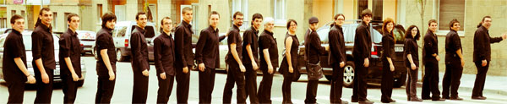
El disc es la base d’un conte infantil amb dansa i projeccions

El disc és la base de l'espectacle multidisciplinari "LIBUMBA". Un espectacle en qual és barregen el jazz, la dansa i les projeccions.

"LIBUMBA" és un conte infantil original creat per A la Big Bom Band i dirigit a un públic eminentment familiar. Libumba ens transporta a un poble imaginari situat darrera d'una cortina de suc de mandarina. Allà hi trobarem el Genari, el guarda de Lubumba, Darina i la Sarina que són les encarregades de vestir el poble amb els colors de la tardor i la lluna, que és lamenta per haver perdut un botó. Lubumba és un espectacle didàctic, perquè no només ens endinsen en el seu món de somnis, sinó que els/les nens/es també aprenen què és una Big Band, de quins instruments està formada i com sona.

Hey Jude (The Beatles) sona a Big Band

Al marge de l'espectacle, el disc en si mateix conté cinc temes. Segurament el més conegut sigui el "Hey Jude" de The Beatles que en l'adaptació per a big band supera els deu minuts de durada. Els més amants del jazz gaudiran amb "La Fiesta", un dels temes d'influència llatina de Chick Corea; o amb les adaptacions de “Blues Walk” de Clifford Brown i “Saint Thomas”, un clàssic de Sonny Rollins. Per a completar el disc també hi trobem "A Song for Horace" una creació pròpia de l’arranjador de gairebé tot el disc, en Mike P. Mossman.

promo@psm-music.com |  | 660.182.037 (Pepe) - pepebalasch@gmail.com
www.psm-music.com/alabigbomband |  | http://alabigbomband.blogspot.com
psm-31268-cd – PVP (aconsellat) 10 € – 8435015512613 – distribució botigues www.discmedi.com

